Система работы МБОУ СОШ с. Балта по организации здорового образа жизни

Здоровье - ни с чем не сравнима ценность. Каждому человеку присуще желание быть сильным и здоровым. Ученые считают, что если принять условно уровень здоровья за 100%, то на 20% он зависит от наследственных факторов, 20% - от действий окружающей среды, 10% - от деятельности системы здравоохранения, а остальные 50% - зависят от самого человека, от того образа жизни, который он ведет.

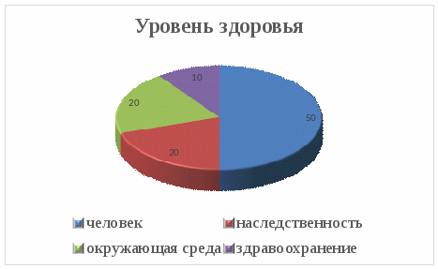

Поскольку именно в раннем детстве, дошкольном и школьном возрасте формируется здоровье человека, то ясна роль школы в этом вопросе. Девизом работы по формированию ЗОЖ в нашей школе можно взять слова Карлейля: «Здоровый человек – самое драгоценное произведение природы». Следовательно, основная цель для нас – формирование у учащихся ценностного отношения к своему здоровью, навыков культуры здорового образа жизни, приобщение к занятиям физической культурой и спортом, создание душевного комфорта и психологического благополучия.
Исходя из цели, в школе разработана система, включающая следующие направления по формированию ЗОЖ:
- Валеологизация учебного процесса,
- Психолого-педагогическое сопровождение,
- Санитарно-гигиеническое просвещение,
- Организация питания,
- Физкультурно-массовая, оздоровительная работа.

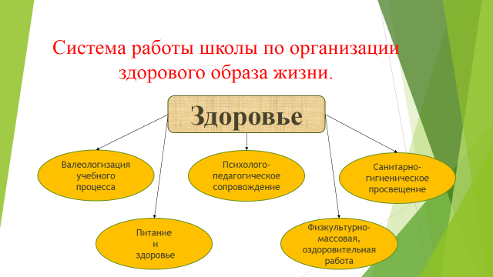

Реализация работы данных направлений осуществляется с учетом мнений и запросов всех участников учебно-воспитательного процесса, а также результатов мониторинга здоровья. Определены задачи, приоритетные виды деятельности и ожидаемые результаты.
Здоровьесберегающие технологи предполагают совокупность педагогических, психологических и медицинских воздействий, направленных на защиту и обеспечение здоровья, формирование ценного отношения к своему здоровью.
На протяжении последних лет в школе успешно внедряются здоровьесберегающие технологии, включающие в себя профилактические и оздоровительные технологии. Осуществление этих технологий в школе проводится комплексно с привлечением и активным участием администрации, медицинского персонала, педагогов, самих учащихся и их родителей.
Здоровьесберегающее пространство школы включает две взаимосвязанные структуры: организация учебного процесса и организация воспитательного процесса. Основной формой организации учебного процесса является урок, на котором закладываются основы здорового образа жизни. Педагоги школы используют различные здоровьесберегающие технологии: личностно-ориентированные, развивающие, информационные и т.д. или их элементы в учебно-воспитательном процессе. Обязательным условием эффективности каждого урока является выполнение требований СанПиН. Опытные педагоги всегда чувствуют момент наступления усталости учащихся и четко выполняют гигиенические требования к организации урока: плотность уроков, количество и смена видов деятельности, разнообразие и чередование методов и приемов, наличие эмоциональной разрядки, уместность применения ТСО, а также контроль осанки, позы, глаз, психологический климат. Посещение уроков учителей-предметников показало, что объем домашних заданий соответствует нормам, в основном связано только с пройденным материалом.
Рассадка учащихся в каждом классе осуществляется согласно рекомендации врача. Подвижные перемены для учащихся начальной школы способствуют укреплению здоровья детей. Учебно-воспитательный процесс, в группах продленного дня осуществляется в соответствии с режимом: обязательны прогулка на свежем воздухе, горячее питание, занятия в кружках, выполнение домашнего задания. Все виды деятельности организуются при обязательном выполнении требований СанПиН.

Популяризации здорового образа жизни в школе уделяется большое внимание. На общешкольной линейке пропагандируются спортивные достижения наших учеников, что дает возможность каждому поверить в свои силы и достичь поставленных целей.
Одним из важнейших блоков является создание комфортных и безопасных условий для участников воспитательного процесса. В зимнее время ведется наблюдение за соблюдением температурного режима в учебных кабинетах.
В целях организации безопасных условий для проведения учебно-воспитательного процесса ежегодно в школе проводятся испытания спортивного и учебного оборудования, с детьми неоднократно в течение года проводится инструктаж по соблюдению правил техники безопасности на уроках физкультуры, информатики, физики, химии, биологии, технологии. Для профилактики травматизма учителями начальных классов школы на переменах организовывается отдых детей с проведением подвижных игр. К дежурству на переменах активно привлекаются учителя, не имеющие классного руководства.
Постоянно проводится просветительская работа среди педагогов, родителей по вопросам психического развития учащихся, проводится мониторинг психического развития и саморазвития учащихся. В течение года ведется контроль по средствам анкетирования родителей по предотвращению перегрузки учащихся в учебно-воспитательном процессе (объем, нагрузка, выполнение домашних заданий). Проводится диагностика тревожности и адаптационности детей к школе, ведется наблюдение за детьми и последующее определение уровня психического здоровья.
С целью обучения основам аутогенной тренировки и эмоциональной саморегуляции, умению преодолевать стресс и выработки мотивации достижения успеха проведено тренинговое занятие «Доверься мне» с учащимися 8-9 классов.
С целью информирования педагогов об особенностях протекания кризиса подросткового возраста, приводящих к суицидам проведено тематическое выступление «Как избежать беды», а также психолого-педагогические консилиумы в 1-х и 5-х классах.
Педагоги -профессионалы не только в преподавании предмета, но и в воспитательной работе. Классными руководителями ежемесячно проводятся классные часы и беседы с учащимися о здоровом образе жизни. Наиболее популярны – «Мой режим дня», «Профилактика простудных заболеваний», «Вредные и полезные продукты». Классные руководители совместно с родителями, начиная с первого класса, организуют экскурсии, туристические
походы, что способствует формированию здорового образа жизни и в семье.

Работа по формированию ЗОЖ в школе всегда проводится в тесном сотрудничестве с родителями, ведь основа воспитания культуры здоровья закладывается в семье. Работа с родителями строится по двум направлениям: просвещение самих родителей и активизации родительской помощи в проведении мероприятий с детьми.
Одним из направлений внеклассной работы по ЗОЖ является организация школьного оздоровительного лагеря во время летних каникул. Его посещают учащиеся начальной школы и среднего звена. Старшеклассники посещают загородные оздоровительные лагеря.

В школе постоянно проводится комплексная профилактическая работа для выработки у учащихся навыков здорового образа жизни и формирования устойчивого нравственного психологического неприятия к злоупотреблению психоактивных веществ!
Одним из составляющих здоровьесберегающих технологий является медицинский блок, где главная роль отводится медицинскому работнику. В течение года медработник совместно со специалистами поликлинической службы проводятся профилактические осмотры и вакцинация учащихся.
Медработником ФАПА ведутся медицинские карточки учащихся (паспорта здоровья), в классных журналах заполнены листы здоровья. В них вносятся данные о группе здоровья, группе по физической культуре, показатели физического развития. Медработником регулярно проводятся индивидуальные беседы о педикулезе, вредных привычках, профилактике гриппа и ОРВИ, кори и др.
Контроль со стороны медработника за выполнением СанПиНа, организации учебного процесса, питанием школьников – действенная помощь администрации школы. Ежедневно анализируются причины пропусков уроков.

Система организации питания в школе ставит перед собой следующие задачи:
-обеспечить учащихся полноценным питанием.
-прививать учащимся навыки ЗОЖ,
-формировать культуру питания и навыки самообслуживания.
В школе охват горячим питанием в начальной школе составляет 60%. Пищеблок оснащен современным оборудованием, работают квалифицированные кадры.
С целью укрепления здоровья, профилактики пищевых отравлений, явлений гиповитаминозов медработником и бракеражной комиссией ведется постоянный контроль за организацией питания, ассортиментом и качеством продуктов, проведением витаминопрофилактики, витаминизации блюд.

Согласно классификации факторов, формирующих состояние здоровья, первое место занимают оптимальный двигательный режим и двигательная активность. Занятия физической культурой в школьные годы способствуют физическому и физиологическому развитию организма человека, формируют у него разнообразные двигательные умения и навыки. В школе уроки физической культуры проводятся 3 раза в неделю. Учителем физической культуры принимаются тесты физической подготовленности учащихся, что позволяет правильно определить уровень развития детей. С целью оказания помощи учителям-предметникам разработаны комплексы утренней гимнастики, физкультминутки, собрана картотека игр для проведения подвижных перемен.
Для повышения двигательной активности учащихся проводится спортивно-массовая работа. Физкультурно-оздоровительные мероприятия для учащихся любой категории: младших или старших, мальчишек или девчонок – всегда интересны. Учащиеся школы всегда активно принимают участие в различных соревнованиях. Согласно календарю спортивно-массовой работы проведены следующие мероприятия: «Неделя здоровья», «Веселые старты», мини-футбол, «Мяч – капитану!», турниры и соревнования по греко-римской борьбе и др.
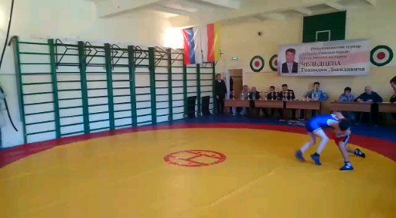

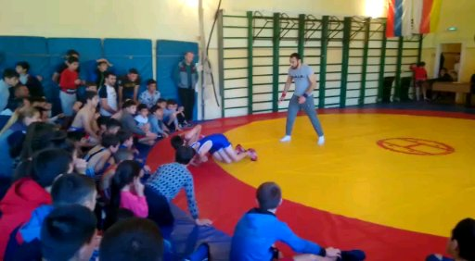

Наша цель – сохранение и укрепление здоровья учащихся, создание здоровья и безопасных условий для проведения учебно-воспитательного процесса. А достигнуть ее можно работая в тесной связи администрации школы педагогического коллектива, техперсонала школы, родителей и самих учеников. Всем уже давно известно, что заботиться о здоровье необходимо смолоду. Намного проще предупредить заболевание, чем его лечить.

